Lección 10: Día 2 de centros
- Sumemos y restemos.

10.2: Centros: Momento de escoger
Escoge un centro.
Cinco en línea
(suma y resta)
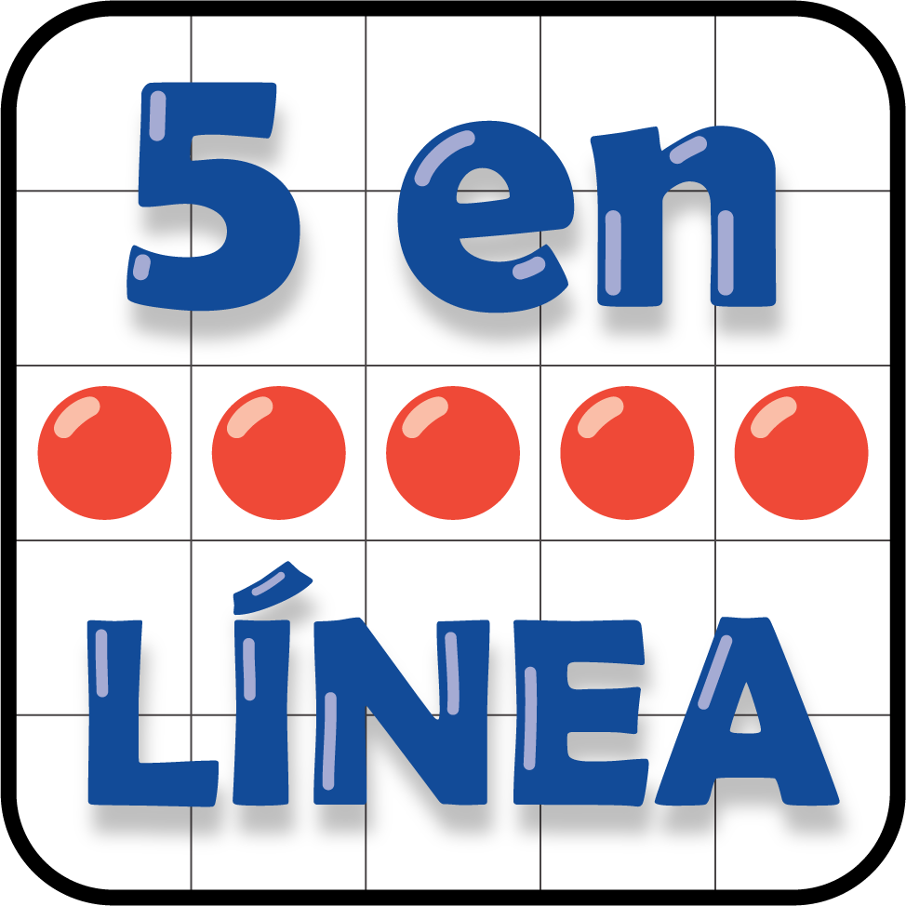
Márcalo
Qué hay a mis espaldas
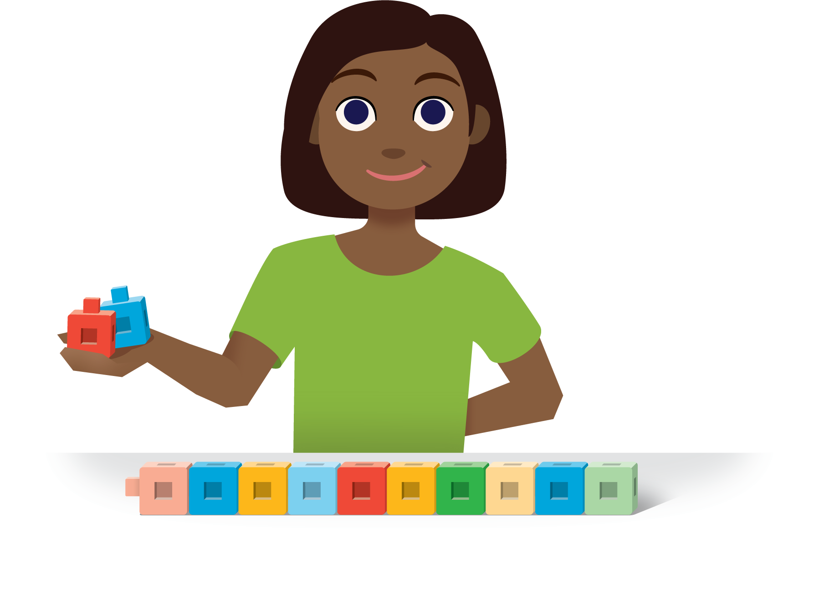
Encuentra la pareja
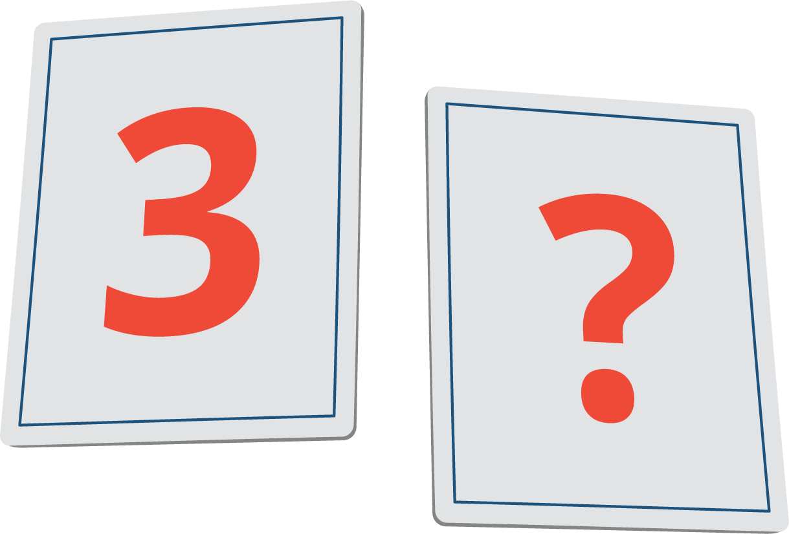
© CC BY 2021 Illustrative Mathematics®

